Γκυστάβ Μορώ

Γκυστάβ Μορώ
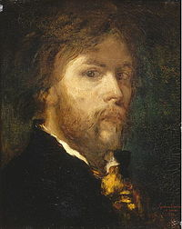
Όνομα στη  μητρική γλώσσα | Gustave Moreau (Γαλλικά)
Γέννηση | 6 Απριλίου 1826  Παρίσι^{[1][2][3]}
Θάνατος | 18 Απριλίου 1898  Ρεν^{[4]} και Παρίσι^{[2][3]}
Τόπος ταφής | Κοιμητήριο της Μονμάρτρης
Χώρα πολιτογράφησης | Γαλλία^{[5]}
Σπουδές | Σχολή Καλών Τεχνών του Παρισιού (1846, 1849)^{[6]}
Ιδιότητα | γλύπτης και ζωγράφος^{[2][7][8]}
Γονείς | Louis Moreau
Κίνημα | Συμβολισμός^{[9][3]}
Είδος τέχνης | έργο ιστορικής θεματολογίας^{[3]}, έργο θρησκευτικής θεματολογίας^{[3]} και μυθολογικά θέματα^{[3]}
Καλλιτεχνικά ρεύματα | Συμβολισμός^{[9][3]}
Σημαντικά έργα | Apollo and The Nine Muses, Οιδίπους και Σφίγγα (Γκυστάβ Μορώ), Orphés, Salome, Hercules and the Lernaean Hydra και The Apparition
Βραβεύσεις | Αξιωματικός της Λεγεώνας της Τιμής^{[10]} και Ιππότης της Λεγεώνας της Τιμής (18 Σεπτεμβρίου 1875)^{[11]}
Χορηγός/οί | Charles Hayem
Σχετικά πολυμέσα
δεδομένα (π • σ • ε )
Ο Γκυστάβ Μορώ (Gustave Moreau, 6 Απριλίου 1826 – 18 Απριλίου 1898) ήταν Γάλλος ζωγράφος και θεωρείται ένας από τους σημαντικότερους εκπροσώπους του κινήματος του συμβολισμού.^{[12]}

Βιογραφία[Επεξεργασία | επεξεργασία κώδικα]
Μπήκε στη Σχολή Καλών Τεχνών του Παρισιού το 1846, με καθηγητή του τον Τεοντόρ Σασεριώ (1819 – 1856), ο οποίος επηρέασε σημαντικά το έργο του. Στα 1857 – 1859, ο Μορώ επισκέφτηκε την Ιταλία και ενθουσιάστηκε από το έργο του Μιχαήλ Αγγέλου και του Καρπάτσο.^{[13]}
Ο Μορώ άντλησε τα θέματά του κυρίως από το χώρο της μυθολογίας και αποτέλεσε σημείο αναφοράς για όλους τους μεταγενέστερους συμβολιστές καλλιτέχνες, όχι μόνο στις εικαστικές τέχνες, αλλά και στη λογοτεχνία. Το 1891 έγινε καθηγητής στη Σχολή Καλών Τεχνών του Παρισιού και μεταξύ των μαθητών του συγκαταλέγονταν ο Ανρί Ματίς, ο Ζωρζ Ρουώ, ο Πιερ-Αλμπέρ Μαρκέ και άλλοι. Άσκησε σημαντική επιρροή στη σύγχρονη ζωγραφική και κυρίως στους καλλιτέχνες του κινήματος των Φωβ (Fauves). Πεθαίνοντας ο Μορώ το 1898, κληροδότησε στο κράτος το σπίτι του και περίπου 8.000 έργα του, που αποτελούν από το 1903 το σημερινό Μουσείο Γκυστάβ Μορώ στο Παρίσι.^{[14]}

Καλλιτεχνική πορεία[Επεξεργασία | επεξεργασία κώδικα]
Στο Σαλόν του 1853, ο Μορώ πήρε μέρος με τα έργα «Σκηνή από το «Άσμα Ασμάτων» και « Ο θάνατος του Δαρείου», επηρεασμένα και τα δύο από το δάσκαλό του Σασεριώ. Ο Μορώ, αν και ποτέ του δεν ταξίδεψε στην Ανατολή, ανέπτυξε ένα προσωπικό εξωτισμό και ένα «οριενταλιστικό» αισθησιασμό. ^{[15]}Ήταν διάσημος για τους ερωτικούς πίνακές του με μυθολογικά και θρησκευτικά θέματα, εγκαινιάζοντας μια καινούργια διάσταση του Οριενταλισμού. Οι πίνακες του Μορώ «Οιδίπους και Σφίγγα» (1864, Μητροπολιτικό Μουσείο Τέχνης, Νέα Υόρκη, ΗΠΑ), «Οπτασία» (1874 – 76, Μουσείο Φογκ, Καίμπριτζ, Μασαχουσέτη) και «Χορός της Σαλώμης» (περ. 1876, Μουσείο Γκυστάβ Μορώ, Παρίσι) δείχνουν το ενδιαφέρον του Μορώ για τον ερωτισμό και τις σκηνές βίας.^{[16]}
Ο αριστουργηματικός πίνακας του Μορώ «Οπτασία» (1876) εικονίζει μια αισθησιακή και προκλητική Σαλώμη, με το πέπλο της ν’ αποκαλύπτει το γυμνό κορμί της, να χορεύει μπροστά στον καθισμένο στο θρόνο του Ηρώδη, ενώ με το τεταμένο χέρι της δείχνει προς το μαρτυρικό κεφάλι του Ιωάννη του Βαπτιστή, που αιωρείται στο κέντρο της σύνθεσης, περιβαλλόμενο από ένα εκθαμβωτικό φωτοστέφανο. Ο Μορώ φιλοτέχνησε αργότερα δύο άλλους πίνακες με το θέμα της Σαλώμης: «Ο Χορός της Σαλώμης μπροστά στον Ηρώδη» (περ. 1876, Μουσείο Γκυστάβ Μορώ, Παρίσι), όπου η Σαλώμη, με το γυμνό κορμί της διάστικτο με τατουάζ, χορεύει έναν αισθησιακό χορό μπροστά στον Ηρώδη. Ο δεύτερος πίνακας, «Η Σαλώμη στον Κήπο» (1878), εμφανίζει τη Σαλώμη να μεταφέρει την κεφαλή του Ιωάννη πάνω σ’ ένα δίσκο.^{[17]}
Στο μακρύ κατάλογο των μυθικών και ερωτικών γυναικών, που πέρασαν από το χρωστήρα του Μορώ, εκτός από τη Σαλώμη, περιλαμβάνονται η Γαλάτεια, η Ωραία Ελένη, η Σεμέλη, η Ανδρομέδα, η Λήδα, η Αφροδίτη, η Σαπφώ, η Δηιάνειρα, η Βηθεσδά, η Δαλιδά, η Κλεοπάτρα, η Μεσσαλίνα κ. ά. Ανάμεσα στους πιο γνωστούς άλλους πίνακες του Μορώ περιλαμβάνονται: «Σουλτάνα» (περ. 1850, Μουσείο Γκυστάβ Μορώ, Παρίσι), «Ορφέας» (1865), «Προμηθέας» (1868), «Η ανεύρεση του Μωυσή» (1878), «Ο Ιακώβ και ο Άγγελος» (1878), «Κλεοπάτρα» (περ. 1887, Μουσείο του Λούβρου, Παρίσι). Το τελευταίο έργο του «Ζεύς και Σεμέλη» (1896, Μουσείο Γκυστάβ Μορώ, Παρίσι) αποτελεί το αποκορύφωμα της τάσης του Μορώ για τις απεικονίσεις ερωτικών πινάκων.

Επιλογή έργων[Επεξεργασία | επεξεργασία κώδικα]
Κύριο λήμμα: Κατάλογος έργων του Γκυστάβ Μορώ
- 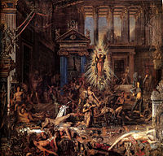
Η σφαγή των μνηστήρων, 1853, Παρίσι, Musée Gustave Moreau

- 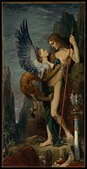
Οιδίπους και Σφίγγα, 1864, Νέα Υόρκη, Μητροπολιτικό Μουσείο

- 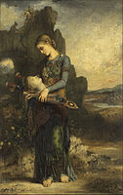
Ορφέας, 1865, Παρίσι, Μουσείο Ορσέ

- 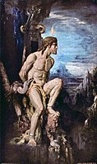
Προμηθέας, 1868, Παρίσι, Musée Gustave Moreau

- 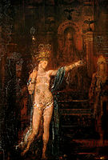
Ο χορός της Σαλώμης, 1871, Παρίσι, Musée Gustave Moreau

- 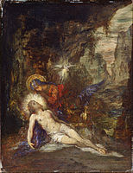
Pietà, 1876, Τόκιο, Εθνικό Μουσείο Δυτικής Τέχνης

- 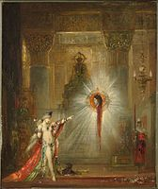
Η οπτασία, 1877, Κέιμπριτζ (Μασαχουσέτη), Fogg Art Museum

- 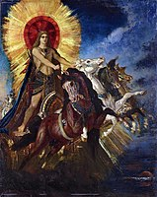
Φοίβος Απόλλων, 1880

- 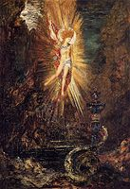
Ο Απόλλων εξολοθρεύει τον Πύθωνα, 1885, Οττάβα, National Gallery of Canada

- 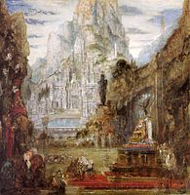
Ο θρίαμβος του Αλεξάνδρου επί του Πώρου, μεταξύ 1873 και 1890, Παρίσι, Musée Gustave Moreau

- 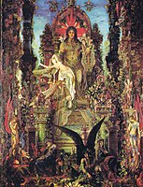
Δίας και Σεμέλη, 1896, Παρίσι, Musée Gustave Moreau

- 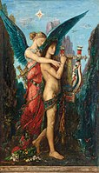
Ο Ησίοδος και η Μούσα

